micro:bit
- 科技種子在大坪萌芽！三灣國小-寒假機器人營隊圓滿落幕

- #1409機器人工作坊線上說明書
- 使用手冊+教學投影片
https://github.com/gigotoys/RoboticsWorkshop
- | A | B | C | D
1 | 積木使用 | 指北針/磁力感測 | 聲音儀表 | 計數器/測距輪
2 | 猜拳 | 顏色取樣器 | 音樂編輯 | 小車控制2
3 | 光感器/ | 彩虹燈 | 電吉他 | 避障車1
4 | 智能風扇 | 自動門 | 電吉他 | 避障車2
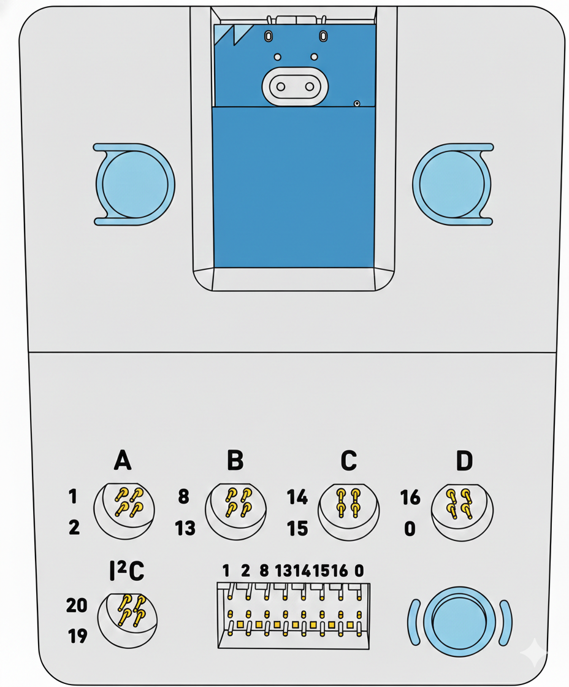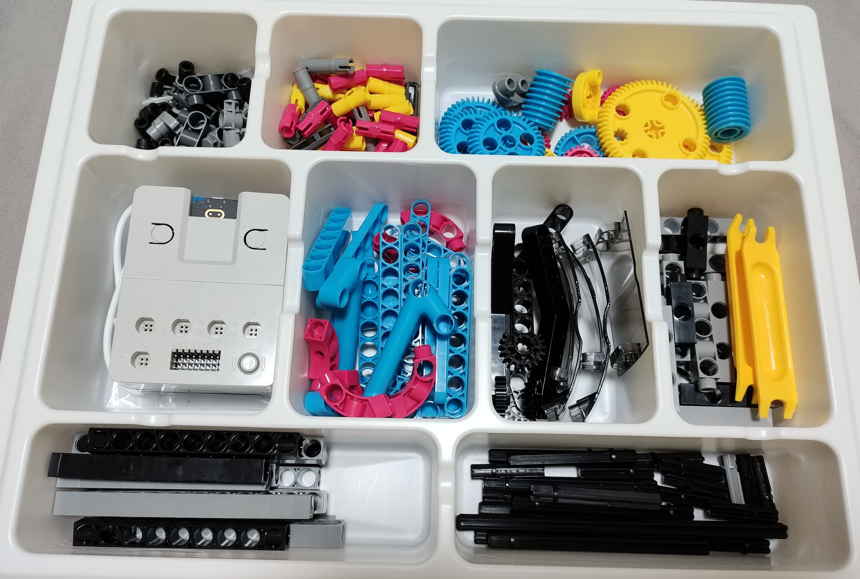

單元\週邊 | 輸入 |  |  |  |  |  |  |  |  |  | 輸出
單元\週邊 | 按鈕AB | 超音波測距 | 加速度感測 | 磁力感測 | 麥克風 | 溫度感測 | 光線感測 | 紅外線感測 | 二段式開關 | 顏色感測 | 180伺服馬達 | 直流馬達 | 5*5LED | 揚聲器 | 多色LED
電吉他 | v | v | - | - | - | - | - | - | - | - | - | - | - | v | -
自動門 | - | v | - | - | - | - | - | - | - | - | - | v | - | - | -
智能風扇 | - | v | - | - | - | - | - | - | - | - | - | v | - | - | -
避障車 | - | v | - | - | - | - | - | - | - | - | - | v | - | - | -
飛行模擬器 | - | - | v | v | - | - | - | - | - | - | v | - | - | - | -
機械手臂 | v | - | - | - | - | - | - | - | - | - | v | v | - | - | -

